**Teljesítménymérő lap**

**Általános iskola 7./II. félév**

_____/_____

|  |  |  |
| --- | --- | --- |
| **Tantárgy/formája:** | Magyar nyelv és irodalom | Írásbeli |
| **Vizsga időpontja/helye:** |  |  |
| **Név/osztály:** |  | 7. |
| **A tantárgyat tanító pedagógus neve:** |  | |
| **A vizsga eredménye:** | **59 / pont** | **%** |
| **Érdemjegy/aláírás:** | (…..) |  |
| **Felhasznált irodalom:** | Magyar nyelv 7. munkafüzet (OH-SNE-MNY07M)  Kozma Melinda (2020): Magyar nyelv 7. munkafüzet. Oktatási Hivatal, Budapest.  A letöltés ideje: 2023.11.24.  Irodalom 7. (OH-SNE-MIR07T)  Kozma Melinda (2020): Irodalom 7. Oktatási Hivatal, Budapest.  A letöltés ideje: 2023.09.20.  Irodalom 7. munkafüzet (OH-SNE-MIR07M)  Kozma Melinda (2020): 7. munkafüzet. Oktatási Hivatal, Budapest.  A letöltés ideje: 2023.11.27. | |

**ÉRTÉKELÉS:**

**Elérhető pontok összesen:59 pont**

**Elért pontszám:**

**Ponthatárok:**

**0-23=1 (elégtelen)**

**24-32= 2 (elégséges)**

**33- 41= 3 (közepes)**

**42-50= 4 (jó)**

**51-59= 5 (jeles)**

## Anyanyelvi kultúra, ismeretek az anyanyelvről

4 /….. pont

**I/1.** **feladat: Írd le a megfelelő szót! (Pl.: Dóri sok vizet ivott ma.-Melyik szó a mennyiségjelző? – sok)**

A kulcsot az asztalon hagyta.

(állítmány)

_______________________

Kevés időm volt a vizsgára.

(mennyiségjelző)

_______________________

Marika néni három szál piros tulipánt vásárolt.

(minőségjelző)

_____________________________

A kutya a kosárban fekszik.

(alany)

____________________________

**I/2.** **Melyik szó nem mennyiségjelző a csoportosításokból, karikázd be**

3 /….. pont

**a helyes megoldást!**

-ennyi

-csodálatos

-sok

-apás

-kevés

-egy

-ötödik

-ezer

-sötét

**I/3**. Elemezd a mondatot! Írd be a mondatrészeket az ábrába!

14 /….. pont

**A kedves Dia ma elhozta a suliból Kata kabátját.**

1. ábra

15/……… pont

**I/4. feladat: Írd a megfelelő alakba a mellékneveket!**

|  |  |  |  |
| --- | --- | --- | --- |
| alap | közép | felső | túlzó |
| szép |  |  |  |
| gyors |  |  |  |
| udvarias |  |  |  |
| sikeres |  |  |  |
| nyugodt |  |  |  |

**II. Irodalmi kultúra, irodalmi művek értelmezése**

**II/1. Feladat:** Ki volt a Himnusz költője?

1/………

**……………………………………………………..**

1. ábra

**II/2. feladat: A Himnusz melyik sora tartozhat a képhez? Írd a vonalra!**

4/………

1. **ábra**

**II/3. Feladat:** **Ki volt a Szózat költője?**

1/………

**…………………………………………………………………..**

**II/4. Feladat: Melyik versből való az idézet?**

4/………

Írj mellé **H**-t, ha Himnusz, **SZ**-t, ha Szózat!

1. **ábra**

7/……… pont

**II/5.** **feladat: Készítsd el a Baradlay család családfáját!**

|  |  |  |
| --- | --- | --- |
| Baradlay Kazimír | Baradlayné | Baradlay Richárd |
| Lánghy Aranka | Baradlay Jenő | Liedenwall Edit |
| Baradlay Ödön |  |  |

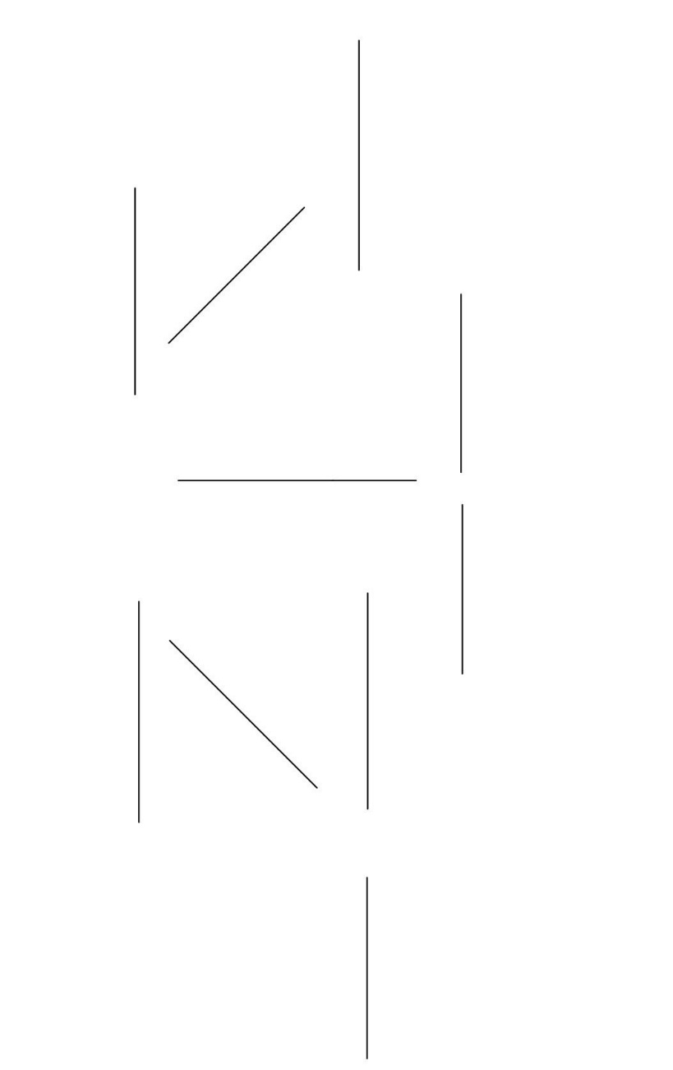

**II/6.** **feladat: Melyik fiának milyen sorsot szán Baradlay Kazimir?**

3/……… pont

Összekötéssel válaszolj!

|  |  |
| --- | --- |
| Ödön | Legyen katona, soha ne nősüljön meg. |
| Richárd | Éljen Bécsben, legyen vezető hivatalnok. |
| Jenő | Maradjon a cári udvarban, váljon kiégetté. |
| 1. **ábra** |  |

**II/7.** **feladat: Válaszolj a kérdésekre!**

3/……… pont

Miért nevezik Baradlay Kazimírt kőszívűnek?

________________________________________________________

Hogyan rendelkezett Baradlay Kazimír felesége jövőjét illetően?

________________________________________________________

Hogyan reagál az özvegy a végrendeletre?

________________________________________________________

|  |  |  |  |
| --- | --- | --- | --- |
| **Tantárgy/formája:** | Magyar nyelv és irodalom | Szóbeli 7./II. félév | |
| **Vizsga időpontja/helye:** |  |  |
| **Név/osztály:** |  | 7. |
| **A tantárgyat tanító pedagógus neve:** |  |  |
| **A vizsga eredménye:** | **14 / pont** | % |
| **Érdemjegy/aláírás:** | (…..) |  |

**I. Anyanyelvi kultúra, ismeretek az anyanyelvről**

8/……… pont

**I/1Válaszolj a kérdésekre!**

-Hogyan kérdezünk rá a mondat elemzésénél a tárgyra?

-Hogyan jelöljük a mennyiségjelzőt?

-Hogyan kérdeznél rá arra a szóra, hogy „szép” ? Ez, melyik jelzőnek a kérdése lehet?

-Hogyan kérdezünk rá az alanyra?

**II. feladat:** **Válaszolj a kérdésekre!**

6/……… pont

- Ki írta a Nemzeti dalt?

- Melyik évben írta?

- Miért írta?

**ÉRTÉKELÉS:**

**Elérhető pontok összesen:14 pont**

**Elért pontszám:**

**Ponthatárok:**

**0-5=1 (elégtelen)**

**6-8= 2 (elégséges)**

**9-10= 3 (közepes)**

**11-12= 4 (jó)**

**13-14= 5 (jeles)**

|  |  |  |
| --- | --- | --- |
| **Megoldókulcs** | Magyar nyelv és irodalom 7.II. félév | Írásbeli |

**I/1. feladat:** Minden jó válasz egy (1) pont

hagyta, kevés, piros, kutya

**I/2. feladat:** Helyes válaszonként egy (1) pont

csodálatos, apás, sötét

**I/3. feladat:** Helyes válaszonként egy (1) pont

A kedves Dia ma elhozta a suliból Kata kabátját.



A: Dia

Á: elhozta

T: kabátját

Hi: ma

J mi: kedves

Jbi : Kata

Hh: suliból

## I/4. feladat: Helyes válasz 1-pontot ér.

|  |  |  |  |
| --- | --- | --- | --- |
| alap | közép | felső | túlzó |
| szép | szebb | legszebb | legeslegszebb |
| gyors | gyorsabb | leggyorsabb | legesleggyorsabb |
| udvarias | udvariasabb | legudvariasabb | legeslegudvariasabb |
| sikeres | sikeresebb | legsikeresebb | legeslegsikeresebb |
| nyugodt | nyugodtabb | legnyugodtabb | legeslegnyugodtabb |

II/1. feladat: Helyes válasz 1-pontot ér.

Kölcsey Ferenc

II/2. feladat: Helyes válaszonként egy-egy (1-1) pont

Ért kalászt lengettél,

Tokaj szőlővesszein

S elsújtád villámidat

Most rabló mongol nyilát

II/3. feladat: Helyes válasz 1-pontot ér.

Vörösmarty Mihály

**II/4. feladat:** Helyes válaszonként egy-egy (1-1) pont

SZ

H

SZ

H

II/5. feladat: Helyes válasz esetén 1 pont.

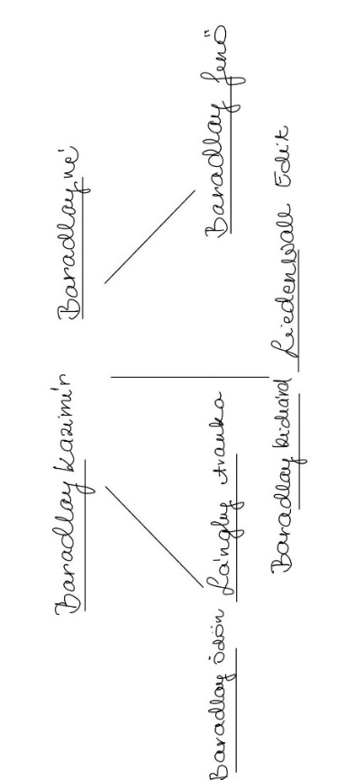

II/6. feladat

|  |  |
| --- | --- |
| Ödön | Legyen katona, soha ne nősüljön meg. |
| Richárd | Éljen Bécsben, legyen vezető hivatalnok. |
| Jenő | Maradjon a cári udvarban, váljon kiégetté. |

II/7. feladat: Válaszolj a kérdésekre!

Miért nevezik Baradlay Kazimírt kőszívűnek?

Mert zsarnok módon él.

Hogyan rendelkezett Baradlay Kazimír felesége jövőjét illetően?

6 hét múlva menjen hozzá helyetteséhez Rideghváry Bencéhez.

Hogyan reagál az özvegy a végrendeletre?

Megfogadja, hogy mindent ellentétesen fog csinálni.

|  |  |  |
| --- | --- | --- |
| **Megoldókulcs** | Magyar nyelv és irodalom 7. II. félév | Szóbeli |

**1.** Helyes válaszonként, két (2) pont jár

-Ki írta a nemzeti dalt?

Petőfi Sándor

-Mikor írta?

1848

-Miért írta?

Petőfi a verset eredetileg arra a népgyűlésre szánta, melyet március 19-ére tervezett a pesti ifjúság. A bécsi forradalom hírére azonban felgyorsultak az események. 15-én először Pesten, a Pilvax kávéházban olvasta fel a verset, majd a Nemzeti Múzeum előtt elszavalta ezzel buzdítva a tömeget. (Ha csak annyit tud a gyermek, hogy a forradalomra írta, akkor 1 pont adható)

**Képek, ábrák jegyzéke**

1. **ábra**: Magyar nyelv 7. munkafüzet (OH-SNE-MNY07M)

Kozma Melinda (2020): Magyar nyelv 7. munkafüzet. Oktatási Hivatal, Budapest.

A letöltés ideje: 2023.11.24., 40. oldal

1. **ábra:** Irodalom 7. (OH-SNE-MIR07T)

Kozma Melinda (2020): Irodalom 7. Oktatási Hivatal, Budapest.

A letöltés ideje: 2023.09.20., 51. oldal

1. **ábra:** Irodalom 7. munkafüzet (OH-SNE-MIR07M)

Kozma Melinda (2020): 7. munkafüzet. Oktatási Hivatal, Budapest.

A letöltés ideje: 2023.11.27., 25. oldal

1. **ábra:** Irodalom 7. munkafüzet (OH-SNE-MIR07M)

Kozma Melinda (2020): 7. munkafüzet. Oktatási Hivatal, Budapest.

A letöltés ideje: 2023.11.27., 27. oldal

1. **ábra:** Irodalom 7. munkafüzet (OH-SNE-MIR07M)

Kozma Melinda (2020): 7. munkafüzet. Oktatási Hivatal, Budapest.

A letöltés ideje: 2023.11.27., 55. oldal